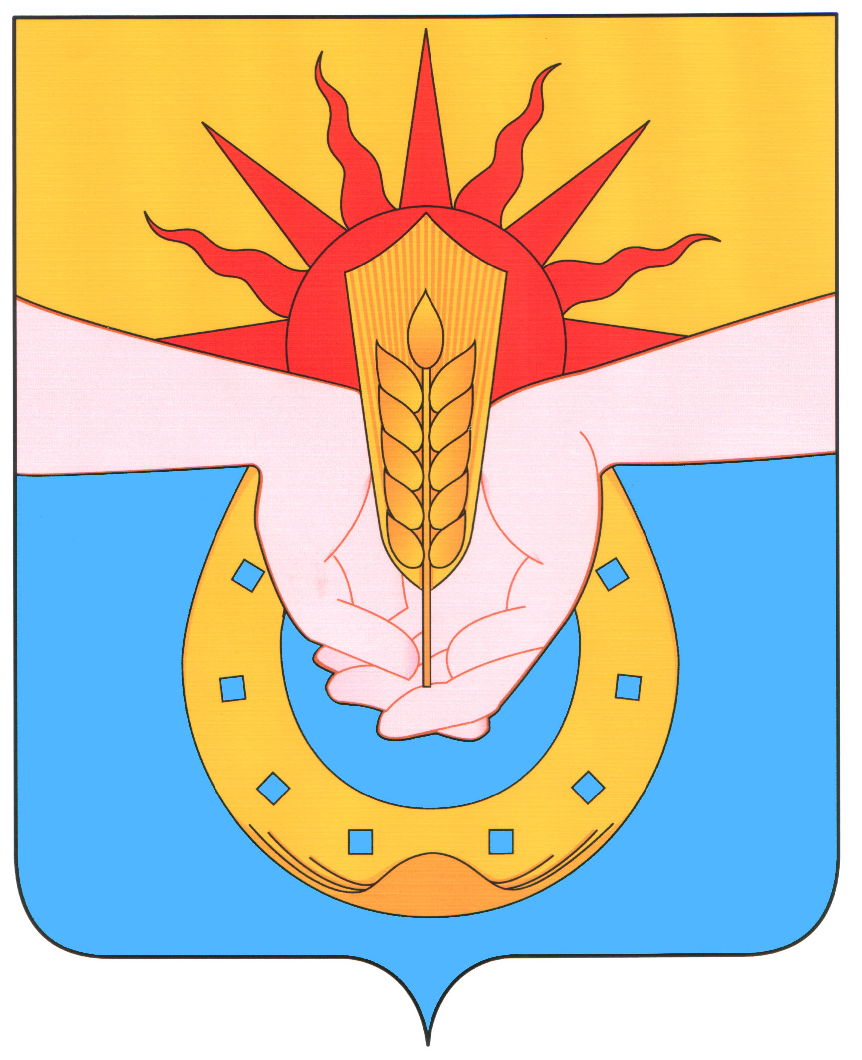
Совет муниципального образования
Успенский район

45 сессия
РЕШЕНИЕ

от 23 августа 2023 года №265

с. Успенское

О согласовании передачи движимого имущества,
находящегося в собственности муниципального
образования Успенский район безвозмездно в собственность
Коноковского сельского поселения Успенского района

Руководствуясь Положением «О порядке управления и распоряжения объектами муниципальной собственности муниципального образования Успенский район», утвержденным решением Совета муниципального образования Успенский район от 28 марта 2017 года № 168, в целях эффективности использования муниципального имущества, Совет муниципального образования Успенский район, р е ш и л:
1. Дать согласие администрации муниципального образования Успенский район на передачу из муниципальной собственности муниципального образования Успенский район в муниципальную собственность Коноковского сельского поселения Успенского района движимое имущество:
- многофункциональная спортивно-игровая площадка в с. Коноково, инвентарный номер 2741013206001, кол-во 1 шт., балансовая стоимость 4 987 483,64 руб.
2. Заместителю главы муниципального образования Успенский район по вопросам экономического развития В.В. Шевченко выполнить все необходимые действия, связанные с передачей из муниципальной собственности муниципального образования Успенский район в муниципальную собственность Коноковского сельского поселения Успенского района объект движимого имущества, указанного в пункте 1 настоящего решения.
3. Контроль за выполнением настоящего решения возложить на председателя постоянной комиссии по социально-экономическим вопросам и бюджету, финансам, налогам и распоряжению муниципальной собственностью Совета муниципального образования Успенский район С.К. Поляновского и заместителя главы муниципального образования Успенский район по вопросам экономического развития В.В. Шевченко.
4. Решение вступает в силу со дня его подписания.

Глава муниципального
образования Успенский район Г.К. Бахилин

Председатель Совета
муниципального образования
Успенский район Р.Х. Воруков

